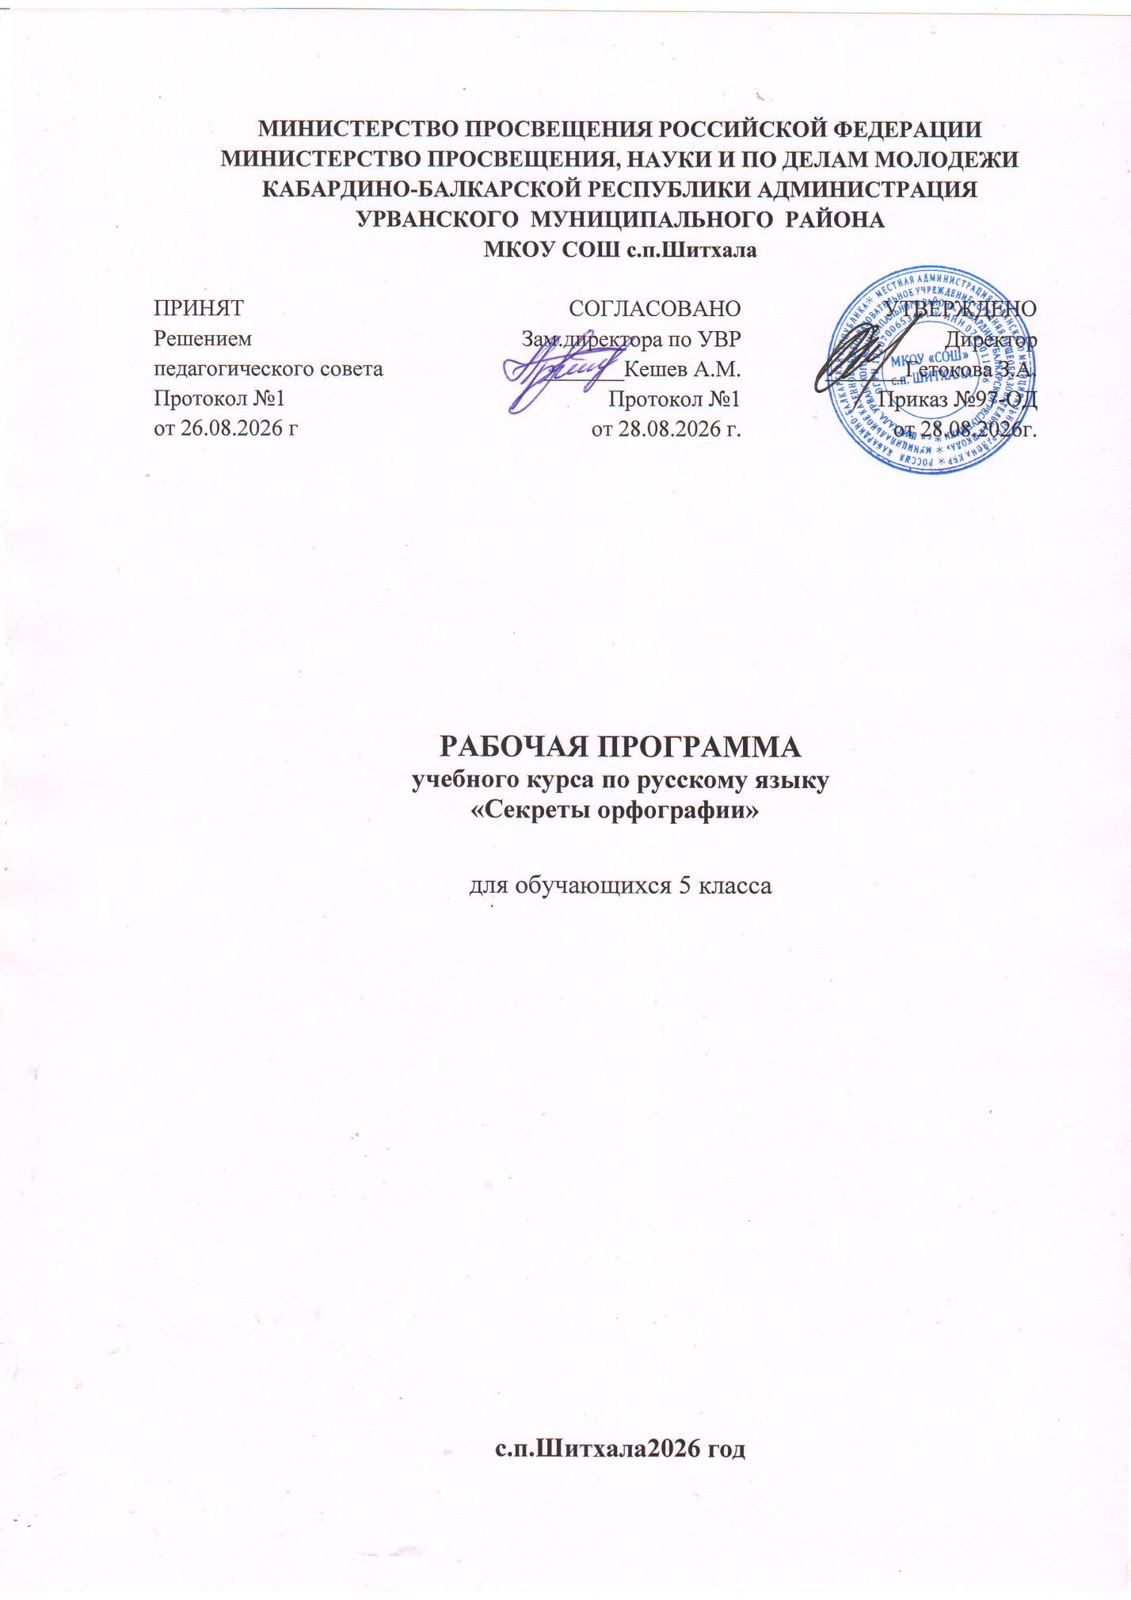

Пояснительная записка
Одной из составляющих языковой культуры является орфографическая грамотность, под которой понимается умение употреблять при написании слов буквенные и небуквенные графические средства письма в соответствии с принятыми правилами правописания. Ее формирование, образование прочных правописных навыков - процесс длительный и сложный, требует значительного труда и времени.
К тому же орфография своим содержанием малопривлекательна для детей, что также не способствует ее прочному усвоению. Орфографическая грамотность учащихся, а точнее, их безграмотность, формирование правописных умений и навыков- актуальная проблема в обучении языку в современной школе. Поэтому предлагаемый курс призван способствовать формированию орфографических умений и навыков учащихся.
Цель: Способствовать формированию орфографических умений и навыков учащихся, развить кругозор и мышление, формировать коммуникативные компетенции учащихся.
Задачи:
-вызвать интерес к русскому языку, к его законам, к различным языковым явлениям, к слову;
-закрепить практические навыки в построении устных и письменных высказываниях;
-способствовать развитию творческих способностей школьников;
- организовать во время занятий целенаправленное повторение учебного материала по орфографии, освоенного в курсе начальной школы и в 5 классе;
- углубить знания учащихся по данному разделу лингвистики; освоение учащимися лингвистических знаний из области фонетики, морфемики, графики, лексикографии.
Организация деятельности школьников на занятиях основывается на следующих принципах:
- занимательность;
- научность;
- сознательность и активность;
- наглядность;
- доступность;
- связь теории с практикой;
- индивидуальный подход к учащимся
Данный курс позволяет наиболее успешно применять индивидуальный подход к каждому школьнику с учётом его способностей, более полно удовлетворять познавательные и жизненные интересы учащихся.
Формы проведения занятий
- лекции;
- практические занятия с элементами игр и игровых элементов, дидактических и раздаточных материалов, пословиц и поговорок, считалок, рифмовок, ребусов, кроссвордов, головоломок, сказок.
- создание презентаций.
- анализ и просмотр текстов;
- самостоятельная работа (индивидуальная и групповая) по работе с разнообразными словарями
Интерес учащихся поддерживается внесением творческого элемента в занятия: самостоятельное составление кроссвордов, шарад, ребусов.
Основные методы и технологии
- технология разноуровневого обучения;
- развивающее обучение;
- технология обучения в сотрудничестве;
- коммуникативная технология.
Выбор технологий и методик обусловлен необходимостью дифференциации и индивидуализации обучения в целях развития универсальных учебных действий и личностных качеств школьника.
Планируемые результаты
Личностные результаты
- эмоциональность; умение осознавать и определять (называть) свои эмоции;
- эмпатия – умение осознавать и определять эмоции других людей; сочувствовать другим людям, сопереживать;
- чувство прекрасного – умение чувствовать красоту и выразительность речи, стремиться к совершенствованию собственной речи;
- любовь и уважение к Отечеству, его языку, культуре;
- интерес к письму, к созданию собственных текстов, к письменной форме общения;
- интерес к изучению языка;
- осознание ответственности за произнесённое и написанное слово.
Метапредметные результаты
Регулятивные УУД:
- самостоятельно формулировать тему и цели урока;
- составлять план решения учебной проблемы совместно с учителем;
- работать по плану, сверяя свои действия с целью, корректировать свою деятельность;
- в диалоге с учителем вырабатывать критерии оценки и определять степень успешности своей работы и работы других в соответствии с этими критериями.
Познавательные УУД:
- перерабатывать и преобразовывать информацию из одной формы в другую (составлять план, таблицу, схему);
- пользоваться словарями, справочниками;
- осуществлять анализ и синтез;
- устанавливать причинно-следственные связи;
- строить рассуждения;
Коммуникативные УУД:
- адекватно использовать речевые средства для решения различных коммуникативных задач; владеть монологической и диалогической формами речи.
- высказывать и обосновывать свою точку зрения;
- слушать и слышать других, пытаться принимать иную точку зрения, быть готовым корректировать свою точку зрения;
- договариваться и приходить к общему решению в совместной деятельности;
- задавать вопросы.
Предметные результаты:
- находить орфограммы в морфемах,
- группировать слова по видам орфограмм;
- владеть правильным способом подбора однокоренных слов, а также приёмами применения изученных правил орфографии;
- устно объяснять выбор написания и использовать на письме специальные графические обозначения;
- самостоятельно подбирать слова на изученные правила

Содержание программы
Вводное занятие ( 1 ч.)
Дорога к письменности (7 ч.)
Сигналы-символы: их значение в древний дописьменный период и в настоящее время. Древние письмена. Рисуночное письмо. Египетские иероглифы. Клинопись. Греческий алфавит. Азбука Кирилла и Мефодия.
Меня зовут фонема (7 ч.)
Понятие фонемы. Количество фонем в русском языке. Гласные и согласные фонемы. Обозначение фонем буквами. Речевой аппарат. Образование звуков. Классификация звуков по глухости-звонкости, твердости-мягкости. Способы обозначения мягкости согласных на письме. Разделительные Ь и Ъ. Чередование звуков. Позиционные и непозиционные чередования. Варианты фонем. Сильная и слабая позиция фонем.
«Фонемные и «нефонемные» правила (7 ч.)
Основные виды изученных орфограмм гласных и согласных корня. Употребление на письме буквенных сочетаний ЖИ_ШИ, ЧА-ЩА, НЧ, ЧК, ЧН, РЩ. Непроизносимая согласная в корне слова. Способы ее проверки. Правописание Ы-Е после Ц. Правописание Ь. Алгоритм. Составление алгоритмов к различным орфографическим правилам.
Морфемы-труженицы (12 ч.)
Понятие морфемы. Словообразовательная и формообразующая функции морфем. Словари. Типы словарей. Понятие лингвистики. Этимология (наука о происхождении слов) как один из разделов лингвистики. Корень слова. Однокоренные слова. «Гнезда» родственных слов. Корни с чередующимися гласными. Безударная гласная в корне слова. Способы ее проверки. Заимствованные словообразовательные элементы, их значение, этимология (-фон-, -микро-, -авто-, -аква-, -теле-, -аэр- и др.). Приставки ,типы приставок, правописание приставок каждого типа. Правописание удвоенных согласных на стыке приставки и корня.
Итоговое занятие (1 ч.)
КАЛЕНДАРНО-ТЕМАТИЧЕСКИЙ ПЛАН

№ | Тема | Кол-во час | Формируемые понятия | План. | Факт.
 | Вводное занятие | 1
 | Дорога к письменности  Как обходились без письма? | 1 | Сигналы-символы: их значение в древний дописьменный период и в настоящее время.
 | Древние письмена | 1 | Древние письмена: кипу, вампум.
 | Рисуночное письмо | 1 | Рисуночное письмо: пиктография.
 | Египетские иероглифы | 1 | Идеографическое письмо
 | Клинопись | 1 | Клинопись
 | Греческий алфавит. Азбука Кирилла и Мефодия | 1 | Слоговое письмо. Звуковое письмо. Алфавит. Азбука.
 | Меня зовут фонема | 1 | Фонема. Гласные, согласные фонемы.
 | Для всех ли фонем есть буквы? | 1 | Обозначение фонем буквами. Речевой аппарат. Образование звуков
 | «Ошибкоопасные» места | 1 | Орфограмма. Орфографическая зоркость.
 | Тайна фонемы | 1 | Чередование звуков. Позиционные и непозиционные чередования.
 | Опасные согласные | 1 | Классификация звуков по глухости-звонкости, твердости-мягкости. Сонорные согласные. Сильная и слабая позиция фонем.
 | На сцене гласные | 1 | Варианты фонем. Сильная и слабая позиция фонем.
 | Выходим на «главное» правило | 1 | Сильная и слабая позиция фонем
 | «Фонемные и «нефонемные» правила  «Фонемы повелевают буквами» | 1 | Фонетическая транскрипция
 | Когда Ь пишется, а когда не пишется? | 1 | Функции Ь в языке. Правописание Ь
 | Ваши старые знакомы | 1 | Употребление на письме буквенных сочетаний ЖИ_ШИ, ЧА-ЩА, НЧ, ЧК, ЧН, РЩ
 | Правило о непроизносимых согласных – «фонемное»! | 1 | Непроизносимый согласный.
 | «Нефонемное» правило | 1 | Правописание Ы – И после Ц
 | Волшебое средство – «самоинструкция» | 1 | Алгоритм.
 | Инструкции к «фонемным» и «нефонемным» правилам | 1 | Составление алгоритмов к различным орфографическим правилам
 | Морфемы-труженицы  Строительная работа морфем | 1 | Понятие морфемы. Словообразовательная и формообразующая функции морфем
 | Где же хранятся слова? | 1 | Словари. Типы словарей. Понятие лингвистики. Этимология (наука о происхождении слов) как один из разделов лингвистики
 | Поговорим о всех приставках сразу | 1 | Приставки ,типы приставок
 | Приставки, которые пишутся всегда одинаково | 1 | Правописание неизменяемых приставок
 | Нарушителя главного правила | 1 | Правописание приставок на –з, -с.
 | Самые трудные! | 1 | Правописание приставок пре - и при -
 | Что может означать приставка пре-? | 1 | Значения приставки пре-
 | Что может означать приставка при-? | 1 | Значения приставки при-
 | Слова – «родственники» | 1 | Корень слова. Однокоренные слова. «Гнезда» родственных слов.
 | Кто командует корнями? | 1 | Корни с чередующимися гласными.
 | Корень и «главное» правило | 1 | Безударная гласная в корне слова. Способы ее проверки
 | «Пересаженные» корни | 1 | Заимствованные словообразовательные элементы, их значение, этимология
 | Итоговое занятие | 1

